Отчет по лабораторной работе №13

Операционные системы

Морозова Ульяна Константиновна

# Цель работы

Приобрести простейшие навыки разработки, анализа, тестирования и отладки приложений в ОС типа UNIX/Linux на примере создания на языке программирования С калькулятора с простейшими функциями.

# Выполнение лабораторной работы

1. В домашнем каталоге создаем подкаталог ~/work/os/lab_prog и в нем уже создаем три файла: calculate.h, calculate.c, main.c (рис. [-@fig:001]). Это будет примитивнейший калькулятор, способный складывать, вычитать, умножать и делить, возводить число в степень, брать квадратный корень, вычислять sin, cos, tan. При запуске он будет запрашивать первое число, операцию, второе число. После этого программа выведет результат и остановится.

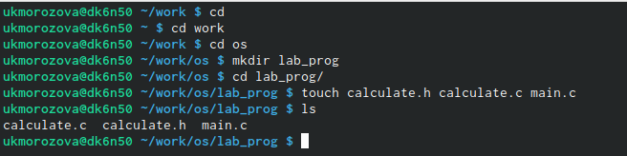

Создание каталога и файла

1. В созданных файлах напишем программы для работы калькулятора, которые нам предоставили (рис. [-@fig:002]), (рис. [-@fig:003]), (рис. [-@fig:004]).

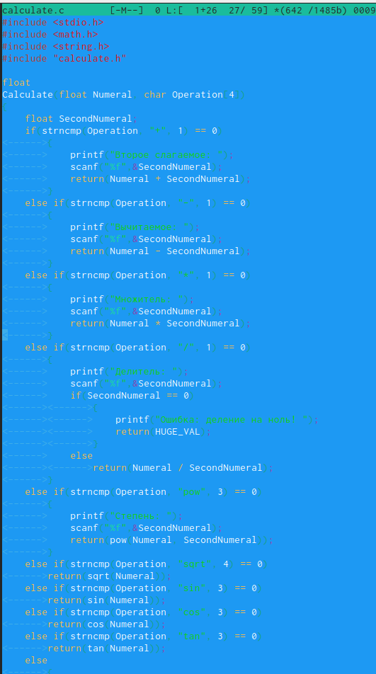

Файл calculate.c

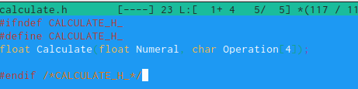

Файл calculate.h

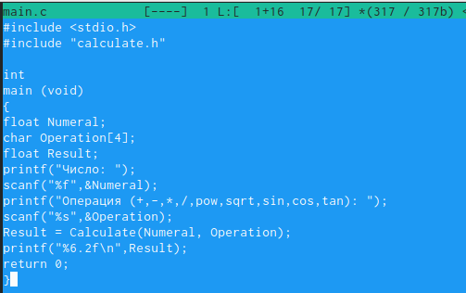

Файл main.c

1. Выполним компиляцию программы посредством gcc и при необходимости исправим синтаксические ошибки (рис. [-@fig:005]).

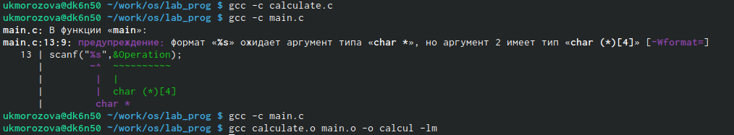

Компиляция

1. Создадим Makefile (рис. [-@fig:006]) и введем в него предложенное содержимое (рис. [-@fig:007]).

Создание Makefile

Создание Makefile

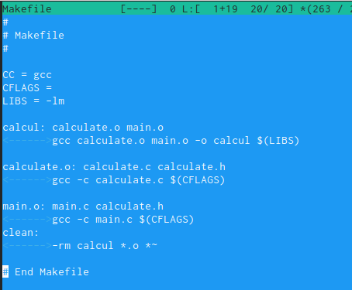

Makefile

Данный файл необходим для автоматической компиляции файлов calculate.c (цель calculate.o), main.c (цель main.o), а также их объединения в один исполняемый файл calcul (цель calcul). Цель clean нужна для автоматического удаления файлов. Переменная CC отвечает за утилиту для компиляции. Переменная CFLAGS отвечает за опции в данной утилите. Переменная LIBS отвечает за опции для объединения объектных файлов в один исполняемый файл.

1. Далее исправим Makefile (рис. [-@fig:008]). В переменную CFLAGS добавил опцию -g, необходимую для компиляции объектных файлов и их использования в программе отладчика GDB. Сделаем так, что утилита компиляции выбирается с помощью переменной CC.

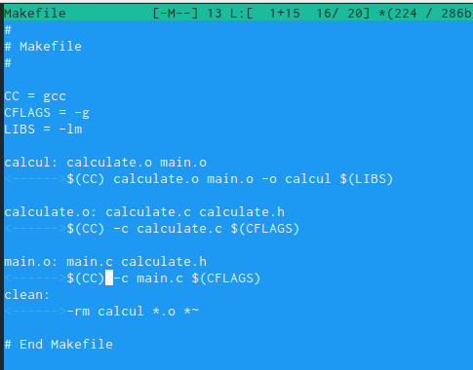

Исправленный Makefile

После этого удалим исполняемые и объектные файлы из каталога с помощью команды make clean. Выполним компиляцию файлов, используя команды make calculate.o, make main.o, make calcul (рис. [-@fig:009]).

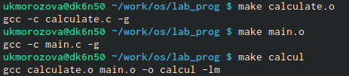

Компиляция файлов

1. Далее с помощью команды gdb ./calcul запустим отладку программы (рис. [-@fig:010]).

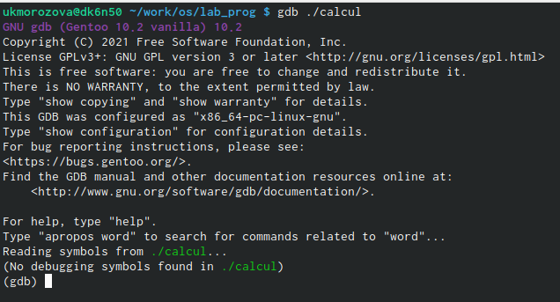

Отладчик gdb

* Для запуска программы внутри отладчика введем команду run (рис. [-@fig:011]).

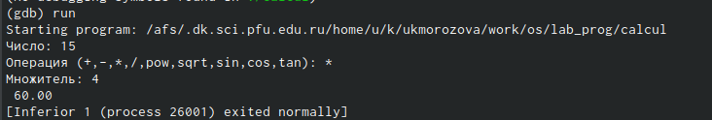

Запуск программы

* Для постраничного (по 9 строк) просмотра исходного код используем команду list (рис. [-@fig:012]).

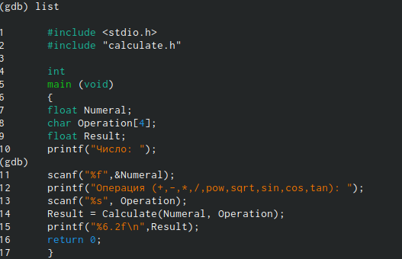

list

* Для просмотра строк с 12 по 15 основного файла используем list с параметрами (рис. [-@fig:013]).

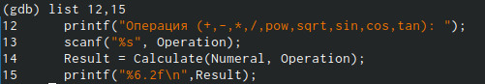

list с параметрами

* Для просмотра определённых строк не основного файла используем list с параметрами (рис. [-@fig:014]).

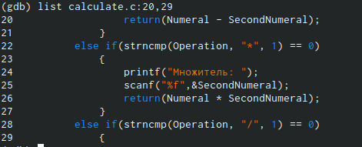

Просмотр файла calculate.c

* Установим точку останова в файле calculate.c на строке номер 18 и выведем информацию об имеющихся в проекте точка останова (рис. [-@fig:015]).

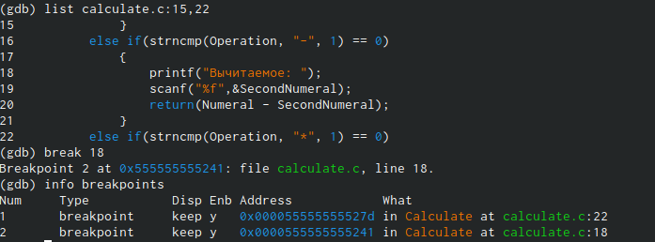{ #fig:0105width=70% }

* Запустим программу внутри отладчика и убедитесь, что программа остановится в момент прохождения точки останова (рис. [-@fig:016]).

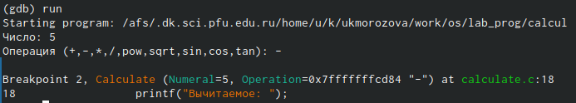

Запуск программы

* Введем команду backtrace, которая покажет весь стек вызываемых функций от начала программы до текущего места (рис. [-@fig:017]).

Команда backtrace

Команда backtrace

* Посмотрим, чему равно на этом этапе значение переменной Numeral, введя команду print Numeral и сравним с результатом команды display Numeral (рис. [-@fig:018]).

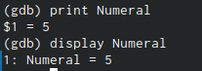

Numeral

* Уберем точки останова (рис. [-@fig:019]).

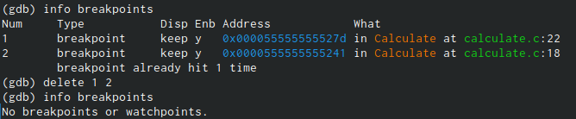

Delete

1. С помощью утилиты splint проанализируем коды файлов calculate.c и main.c. Воспользуемся командами splint calculate.c и splint main.c (рис. [-@fig:020]) (рис. [-@fig:021]). C помощью утилиты splint выяснилось, что в файлах calculate.c и main.c присутствует функция чтения scanf, возвращающая целое число (тип int), но эти числа не используются и нигде не сохранятся. Утилита вывела предупреждение о том, что в файле calculate.c происходит сравнение вещественного числа с нулем. Также возвращаемые значения (тип double) в функциях pow, sqrt, sin, cos и tan записываются в переменную типа float, что свидетельствует о потери данных.

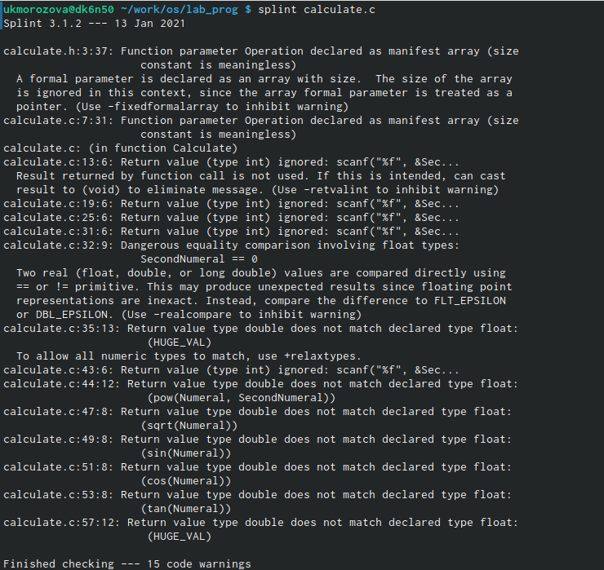

splint calculate.c

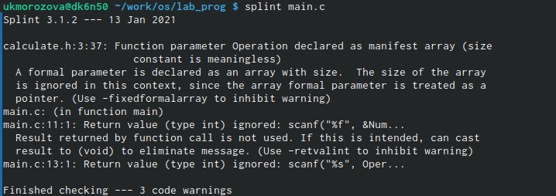

splint main.c

# Выводы

Здесь кратко описываются итоги проделанной работы.

# Контрольные вопросы

1. Чтобы получить информацию о возможностях программ gcc, make, gdb и др. нужно воспользоваться командой man или опцией -help (-h) для каждой команды.
2. Процесс разработки программного обеспечения обычно разделяется на следующие этапы: планирование, включающее сбор и анализ требований кфункционалу и другим характеристикам разрабатываемого приложения; проектирование, включающее в себя разработку базовых алгоритмов и спецификаций, определение языка программирования; непосредственная разработка приложения: кодирование − по сути создание исходного текста программы (возможно в нескольких вариантах); анализ разработанного кода; сборка, компиляция и разработка исполняемого модуля; тестирование и отладка, сохранение произведённых изменений; документирование. Для создания исходного текста программы разработчик может воспользоваться любым удобным для него редактором текста: vi, vim, mceditor, emacs, geany и др. После завершения написания исходного кода программы (возможно состоящей из нескольких файлов), необходимо её скомпилировать и получить исполняемый модуль.
3. Для имени входного файла суффикс определяет какая компиляция требуется. Суффиксы указывают на тип объекта. Файлы с расширением (суффиксом) .c воспринимаются gcc как программы на языке С, файлы с расширением .cc или .C − как файлы на языке C++, а файлы c расширением .o считаются объектными. Например, в команде «gcc -c main.c»: gcc по расширению (суффиксу) .c распознает тип файла для компиляции и формирует объектный модуль − файл с расширением .o. Если требуется получить исполняемый файл с определённым именем (например, hello), то требуется воспользоваться опцией -o и в качестве параметра задать имя создаваемого файла: «gcc -o hello main.c».
4. Основное назначение компилятора языка Си в UNIX заключается вкомпиляции всей программы и получении исполняемого файла/модуля.
5. Для сборки разрабатываемого приложения и собственно компиляции полезно воспользоваться утилитой make. Она позволяет автоматизировать процесс преобразования файлов программы из одной формы в другую, отслеживает взаимосвязи между файлами.
6. Для работы с утилитой make необходимо в корне рабочего каталога с Вашим проектом создать файл с названием makefile или Makefile, в котором будут описаны правила обработки файлов Вашего программного комплекса. В самом простом случае Makefile имеет следующий синтаксис: … : … <команда 1> … Сначала задаётся список целей, разделённых пробелами, за которым идёт двоеточие и список зависимостей. Затем в следующих строках указываются команды. Строки с командами обязательно должны начинаться с табуляции. В качестве цели в Makefile может выступать имя файла или название какого-то действия. Зависимость задаёт исходные параметры (условия) для достижения указанной цели. Зависимость также может быть названием какого-то действия. Команды − собственно действия, которые необходимо выполнить для достижения цели. Общий синтаксис Makefile имеет вид: target1 [target2…]:[:] [dependment1…] [(tab)commands] [#commentary] [(tab)commands] [#commentary] Здесь знак # определяет начало комментария (содержимое от знака # и до конца строки не будет обрабатываться. Одинарное двоеточие указывает на то, что последовательность команд должна содержаться водной строке. Для переноса можно в длинной строке команд можно использовать обратный слэш (). Двойное двоеточие указывает на то, что последовательность команд может содержаться в нескольких последовательных строках.
7. Во время работы над кодом программы программист неизбежно сталкивается с появлением ошибок в ней. Использование отладчика для поиска и устранения ошибок в программе существенно облегчает жизнь программиста. В комплект программ GNU для ОС типа UNIX входит отладчик GDB (GNU Debugger). Для использования GDB необходимо скомпилировать анализируемый код программы таким образом, чтобы отладочная информация содержалась в результирующем бинарном файле. Для этого следует воспользоваться опцией -g компилятора gcc: gcc -c file.c -g После этого для начала работы с gdb необходимо в командной строке ввести одноимённую команду, указав в качестве аргумента анализируемый бинарный файл: gdb file.o
8. Основные команды отладчика gdb: backtrace − вывод на экран пути к текущей точке останова (по сути вывод − названий всех функций) break − установить точку останова (в качестве параметра может быть указан номер строки или название функции) clear − удалить все точки останова в функции continue − продолжить выполнение программы delete − удалить точку останова display − добавить выражение в список выражений, значения которых отображаются при достижении точки останова программы finish − выполнить программу до момента выхода из функции info breakpoints − вывести на экран список используемых точек останова info watchpoints − вывести на экран список используемых контрольных выражений list − вывести на экран исходный код (в качестве параметра может быть указано название файла и через двоеточие номера начальной и конечной строк) next − выполнить программу пошагово, но без выполнения вызываемых в программе функций print − вывести значение указываемого в качестве параметра выражения run − запуск программы на выполнение set − установить новое значение переменной step − пошаговое выполнение программы watch − установить контрольное выражение, при изменении значения которого программа будет остановлена Для выхода из gdb можно воспользоваться командой quit (или её сокращённым вариантом q) или комбинацией клавиш Ctrl-d. Более подробную информацию по работе с gdb можно получить с помощью команд gdb -h и man gdb.
9. Cхема отладки программы показана в 6 пункте лабораторной работы.
10. При первом запуске компилятор не выдал никаких ошибок, но в коде программы main.c допущена ошибка, которую компилятор мог пропустить (возможно, из-за версии 8.3.0-19): в строке scanf(“%s”, &Operation); нужно убрать знак &, потому что имя массива символов уже является указателем на первый элемент этого массива.
11. Система разработки приложений UNIX предоставляет различные средства, повышающие понимание исходного кода. К ним относятся: cscope − исследование функций, содержащихся в программе, lint − критическая проверка программ, написанных на языке Си.
12. Утилита splint анализирует программный код, проверяет корректность задания аргументов использованных в программе функций и типов возвращаемых значений, обнаруживает синтаксические и семантические ошибки. В отличие от компилятора C анализатор splint генерирует комментарии с описанием разбора кода программы и осуществляет общий контроль, обнаруживая такие ошибки, как одинаковые объекты, определённые в разных файлах, или объекты, чьи значения не используются в работепрограммы, переменные с некорректно заданными значениями и типами и многое другое.